МИНИСТЕРСТВО НАУКИ И ВЫСШЕГО ОБРАЗОВАНИЯ
РОССИЙСКОЙ ФЕДЕРАЦИИ
Федеральное государственное бюджетное образовательное учреждение
высшего образования
«КУБАНСКИЙ ГОСУДАРСТВЕННЫЙ УНИВЕРСИТЕТ»
(ФГБОУ ВО «КубГУ»)

Факультет математики и компьютерных наук
Кафедра математических и компьютерных методов

Отчет по семестровым работам
по дисциплине
ОСНОВЫ КОМПЬЮТЕРНЫХ НАУК

Работу выполнил
студент 1 курса
группы 12/2
Ларин Андрей

Краснодар 2024
СОДЕРЖАНИЕ
1 СЕМЕСТРОВАЯ РАБОТА №1 3
1.1 Результат выполнения задания 3
1.2 Результат выполнения задания в режиме отображения формул 4
1.3 Проверка правильности выполнения задания 5
2 СЕМЕСТРОВАЯ РАБОТА №2 6
2.1 Линейный алгоритм 6
2.2 Разветвляющийся алгоритм 8
3 СЕМЕСТРОВАЯ РАБОТА №3 10
3.1 С использованием цикла с предусловием 10
3.2 С использованием цикла с постусловием 14
3.3 С использованием цикла с параметром 16

- СЕМЕСТРОВАЯ РАБОТА №1
Вариант 4
  - Результат выполнения задания
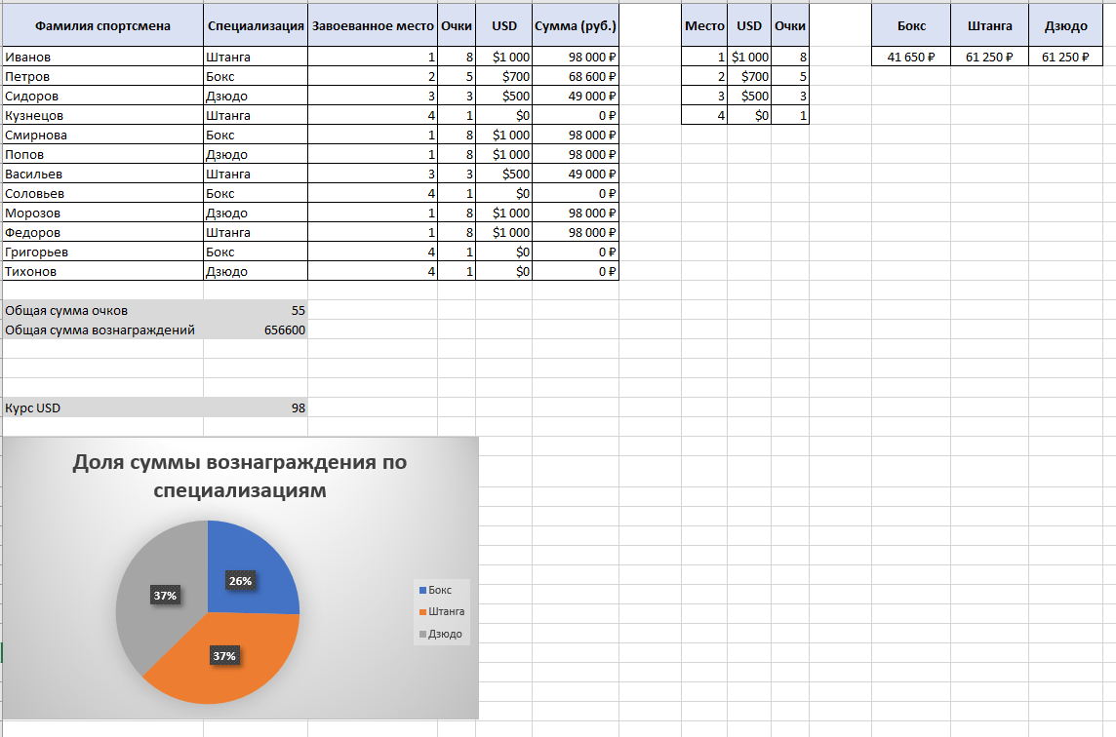

  - Результат выполнения задания в режиме отображения формул
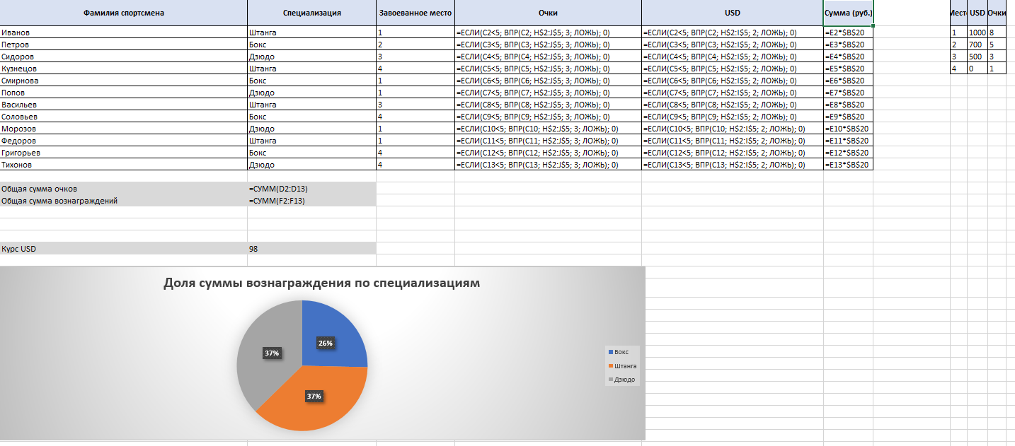

  - Проверка правильности выполнения задания
Проверим строку 8 на правильность работы формул:
- Для расчёта очков спортсмена “Васильева” необходимо посмотреть его завоёванное место и по месту в другой таблице найти соответствующие очки, сделаем это с помощью функции ВПР. Это место – 3, следовательно его очки – тоже 3. Верно.
- Для определения вознаграждения в USD необходимо пользуемся теми же функциями что и в случае 1). В другой таблице смотри какому значению соответствует завоёванное место 3. Это - $500.
- Для расчёта суммы в рублях необходимо ячейку E8(в ней лежит курс доллара) умножить на значение вознаграждения в USD.

- СЕМЕСТРОВАЯ РАБОТА №2
  - Линейный алгоритм
Вариант 4
Задача 1
Разработать блок-схему и программу для вычисления значения выражения в соответствии с вариантом. Получить ответ используя заданные исходные данные.
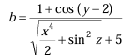
Решение
Список идентификаторов:
х, у – исходные данные, float
a – результат, float
Блок-схема
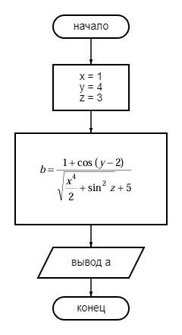

3
Программа
#include <stdio.h>
#include <locale.h>
#include <math.h>

int main()
{
float b;
int x = 1, y = 4, z = 3;
setlocale(LC_ALL, "Rus");
b = (1 + cos(y - 2))/(sqrt(pow(x,4)/2 + pow(sin(z), 2)) + 5);
printf("Ответ: b=%f", b);
return 0;
}

Результат работы программы
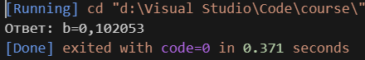

  - Разветвляющийся алгоритм
Задача № 2
Разработать блок-схему и программу для вычисления значения выражения в соответствии с вариантом. Выполнить проверку всех ветвей алгоритма используя заданные исходные данные.
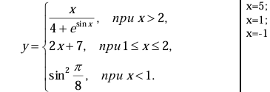
Решение
Список идентификаторов:
х, у – исходные данные, float
a – результат, float
Блок-схема
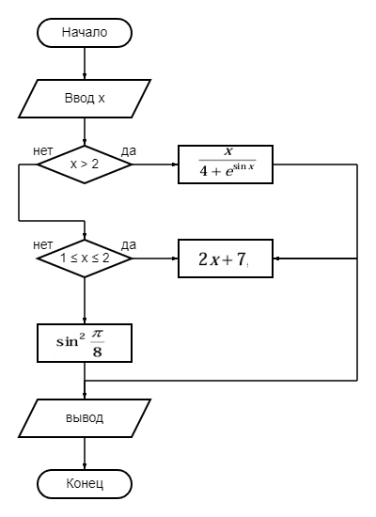

Программа
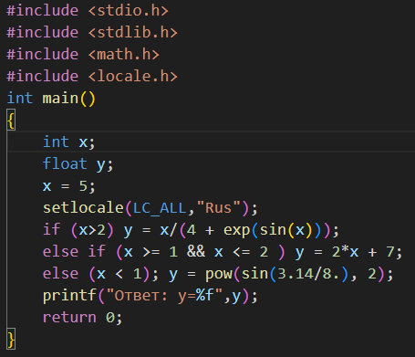
Результат работы программы
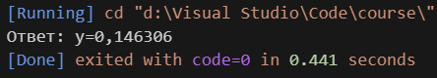

- СЕМЕСТРОВАЯ РАБОТА №3
  - С использованием цикла с предусловием
Задача 1
Разработать блок-схему и составить программу для решения задачи:
Дано число x ( |x| < 1). Вычислить бесконечную сумму с заданной точностью ε (ε > 0). Считать, что требуемая точность достигнута, если вычислена сумма нескольких первых слагаемых и очередное слагаемое оказалось по модулю меньше, чем ε, - это и все последующие слагаемые можно уже не учитывать.
Счетчик слагаемых (n, к или i) объявить типа int. Предусмотреть выход из цикла при превышении максимального значения типа int (максимальное значение типа int – константа INT_MAX из библиотеки limits.h).
Решить задачу следующими способами:
- С использованием цикла с предусловием.
- С использованием цикла с постусловием.
- С использованием цикла с параметром при этом:
- начальные присвоения переменных выполнить до начала цикла; накопление суммы выполнять в теле цикла;
- начальные присвоения переменных и накопление суммы выполнить в заголовке цикла.
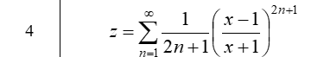

Решение:
Список идентификаторов:
x, Eps, z - исходные данные, float
n - исходные данные, int
z - результат, float
Блок-схема:
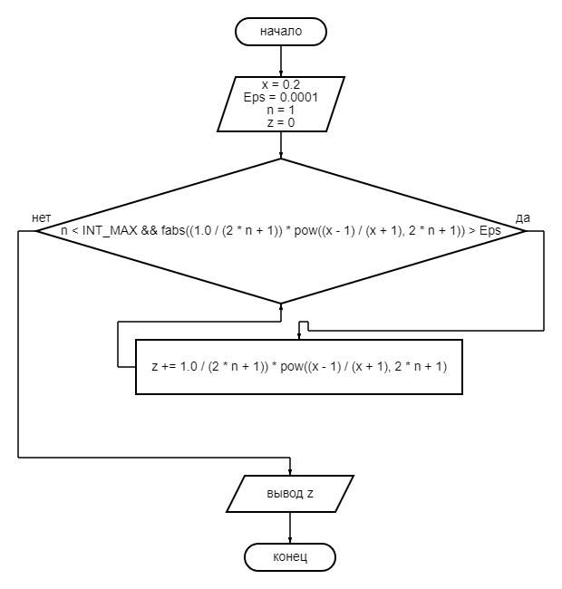
Программа
#include <limits.h>
#include <math.h>
#include <stdio.h>

int main()
{
float x = 0.2, Eps = 0.0001, z = 0;
int n = 1;

while (n < INT_MAX && fabs((1.0 / (2 * n + 1)) * pow((x - 1) / (x + 1), 2 * n + 1)) > Eps)
{
z += (1.0 / (2 * n + 1)) * pow((x - 1) / (x + 1), 2 * n + 1);
n++;
}

printf("%f",z);
return 0;
}

Результат работы программы:
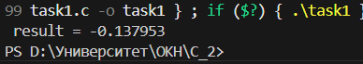
  - С использованием цикла с постусловием.
Решение:
Список идентификаторов:
x, Eps, z - исходные данные, float
n - исходные данные, int
q - результат, float
Блок-схема:

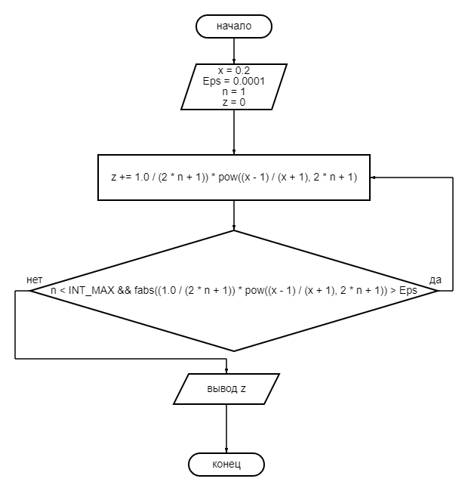

Программа:
#include <limits.h>
#include <math.h>
#include <stdio.h>
int main()
{
float x = 0.2,Eps = 0.0001,z = 0;
int n = 1;

do
{
z += (1.0 / (2 * n + 1)) * pow((x - 1) / (x + 1), 2 * n + 1);
n++;
}
while (n < INT_MAX & fabs((1.0 / (2 * n + 1)) * pow((x - 1) / (x + 1), 2 * n + 1)) > Eps);

printf("result = %f",z);
return 0;
}

Результат работы программы:
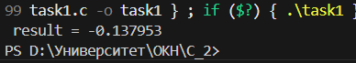

  - С использованием цикла с параметром
Решение:
Список идентификаторов:
x, Eps, z - исходные данные, float
n - исходные данные, int
z - результат, float
Блок-схема:
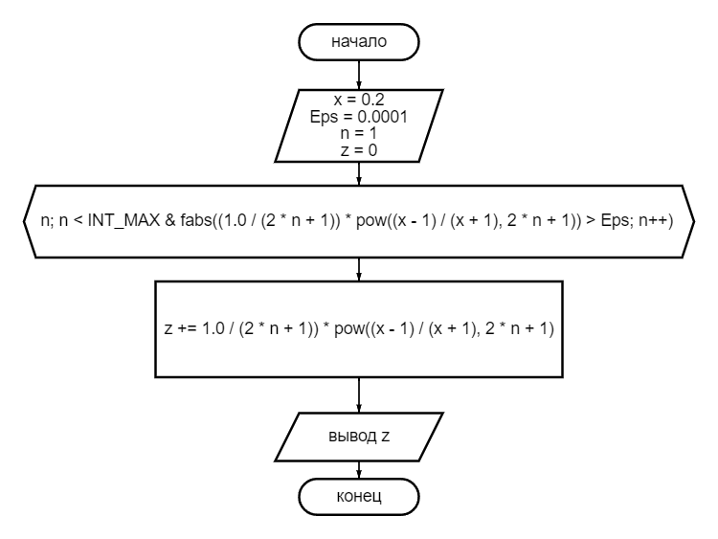
Программа №1:
#include <limits.h>
#include <math.h>
#include <stdio.h>
int main()
{
float x = 0.2, Eps = 0.0001, z = 0;
int n = 1;
for (n; n < INT_MAX & fabs((1.0 / (2 * n + 1)) * pow((x - 1) / (x + 1), 2 * n + 1)) > Eps; n++)
{
z += (1.0 / (2 * n + 1)) * pow((x - 1) / (x + 1), 2 * n + 1);
}
printf("result = %f", z);
return 0;}

Вывод программы №1:


Программа №2:
#include <limits.h>
#include <math.h>
#include <stdio.h>
int main()
{
float z;
for (float n = 1, Eps = 0.0001, x = 0.2; fabs((1.0 / (2 * n + 1)) * pow((x - 1) / (x + 1), 2 * n + 1)) > Eps && n < INT_MAX;z += (1.0 / (2 * n + 1)) * pow((x - 1) / (x + 1), 2 * n + 1), n++)
{

}

printf("result = %f", z);
return 0;
}
Вывод программы №2:


